# 新兴技术评论

# 未遂事件的人为因素分析：体外循环中的氧供故障

翻译：秦建华 新疆自治区人民医院

审校：沈佳 上海儿童医学中心

在美国，每年在医疗系统中人为错误（HE）导致的死亡人数高达10万。美国疾病控制中心估计，每年死于医院内获得性感染的患者与之相等甚至更高于（HE，可预防的死亡）。减少可避免的医疗伤害成为了医疗行业和政府的迫切目标。心血管手术治疗是一项高度复杂的、依赖团队合作的工作，通常需要相互信任、培训和清晰结构化的沟通。作者从其他高危/高复杂性行业（如：航空/核能）中认识到，虽然个人总是会犯错误，但团队却可以做到完美无缺。船员资源管理 （CRM）是一种减少人为因素错误的方法，它通过赋予所有团队成员发言权，减少重视经验/智慧的等级制度，取得了最大的进步。应对未遂事件进行分析、并作为对团队的早期预警（整个心脏行业），以减少个人错误失控的可能性。人为因素分析和分类系统(HFACs，图1)是美国海军/海军陆战队为调查和减少飞机事故而研发的。HFACs可识别潜在人为错误HE。它已应用于民用航空、航空维修、空中交通管制、铁路和海上安全、医学等领域。但HFACs目前尚未系统地应用于心脏外科手术，但将通过以下程序进行。完美心血管手术标准系统（FOCUS）通过网络监控技术进行针对错误的学习，正在研究心脏手术中的HE。既往心脏手术的研究发现25-33%的不良事件是可以避免的。有研究认为，手术中实际错误的发生率比研究报告还要高2-4倍。每年至少有35万例冠状动脉搭桥手术，很重要的一点是心脏医疗行业必需自我检查，了解系统潜在弱点，并制定措施以预防并发症、降低死亡率。作者报告了一个病例，病人在没有受伤的情况下幸存下来，但是未遂事故如此之近，如果反应稍有差池，结果将是灾难性的。作者随后用 HFACS分析指出了极易导致心脏手术团队失败的许多潜在系统错误和文化。

**病例陈述**

61岁男性（85kg，173cm），手术为二尖瓣修复术和三支冠脉搭桥术。既往有不稳定型心绞痛、糖尿病、心肌梗塞，EF值为40%。房颤（心率 85次/分），计划行改良MAZE手术。

常规麻醉（使用药物：芬太尼、咪达唑仑、异氟醚）及手术前准备（麻醉诱导，中心静脉导管放置，胸骨切开，主动脉插管，抗凝及开始体外循环辅助[CPB]）。采用脑氧监测(rSO2)、血氧饱和度监测， 在麻醉诱导之前安置电极片，术中由麻醉医师监护。术野吹入CO2。

在 CPB 之前、CPB中每 15-20 分钟行动脉血气、血液学和生化检查（表 1）。灌注师和麻醉师发现，CPB 期间出现令人担忧的PaCO2 升高，但PaO2 正常。经讨论，认为PaCO2升高的原因是术野吹入二氧化碳所导致。灌注师调高膜肺的氧气“流量”。

在 CPB＃2（CO2-86 mmHg）和 CPB＃3（CO2-61.3 mmHg）血气之间，向 CPB 机器供氧的装置发生了灾难性故障。 当在CPB全流量下进行瓣膜修复，打开左心房，外科医生见术野的血液呈黑色。他拿起 CPB动脉端管道，提示团队患者缺氧。几秒钟前，第二位灌注师进入手术室；巧合的是，麻醉医师此时见脑氧出现变化（图 2），但并没有因此发出警报。 随后rSO2水平已从 60-65％降至 20％以下。 麻醉医师用 100％的O2行肺通气，但由于心脏没有跳动（对脑缺氧没有改善）。

进入手术室的灌注师说：“我知道是怎么回事，几周前我也遇到过。”在几秒钟内，她找到了问题所在，那是一块破裂的塑料连接器“ T”形O2传感器（图3），其原本的功能是允许O2气流通过。因此，破裂后，CPB氧合器没有新鲜的O2流过。在更换连接器的几分钟内，手术室充满了困惑、焦虑、喧闹和相互大声的讲话。得出的结论是：“我再也不想让它再次发生”。在这段时间内，当低氧血（全流量）流过CPB机时，流入温度被重置为18℃，从而迅速减少组织氧耗。一旦解决了氧合问题，就将患者复温到33-34℃，然后在重症监护室（ICU）进一步复温。

2分钟内，rSO2恢复到基线水平。血气显示（CPB＃3、4）PaCO2仍较高。二尖瓣修复完成后，关闭心房，患者脱离CPB，停机顺利。患者被转移到ICU，小剂量血管活性药物，第二天早晨拔管。醒来后没有神经系统症状，术后病情平稳。

下图1：:某些翻译感觉不太专业：组织气候 是否翻译为 组织氛围？等，需要再斟酌表达的，我通过微信截图给您了，

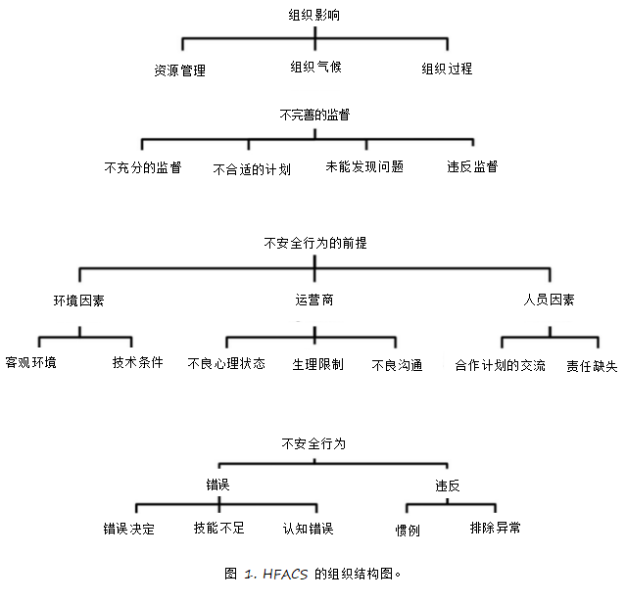

### 表29543298839d0b88418b03788ebcfb71： pH. PaO2 HCO3 这些专业表达的下标等，本表格要重新调整格式

### 讨论

### 人为因素分析

### 941a102fb65415ed4fa791631bca8bc这个病例是一起令人震惊的关于氧气供应故障的未遂事故。该事件很可能导致患者死亡或永久性神经系统损害。伴随着运气/技术，整个心血管团队经过调整，很快就找到了解决方案。但是，威胁消除了吗？有人可能会认为故障是偶然，但是HFACS会认为发生了多次故障。

### 要按时间顺序回顾导致该未遂事件，读者应注意：

1. 几年前灌注小组已要求引入系统分析；
2. 由于预算有限，不予支持；
3. 一个变通的办法使用呼吸气体监测仪和塑料连接器；
4. 该塑料连接器位于异氟醚挥发罐的下游；
5. 塑料连接器曾发生故障，但尚未与整个团队进行沟通；
6. 该病例，CPB期间PaCO2升高；
7. 讨论了为什么会发生这种情况；
8. PaO2下降；
9. 团队不知道或没有考虑O2管路故障的可能性；
10. CPB时发生灾难性的缺O2；
11. 外科医生注意到动脉插管中动脉血颜色变黑；
12. 麻醉医师看到脑氧饱和度非常低；
13. 灌注小组寻求帮助并解决了问题；
14. 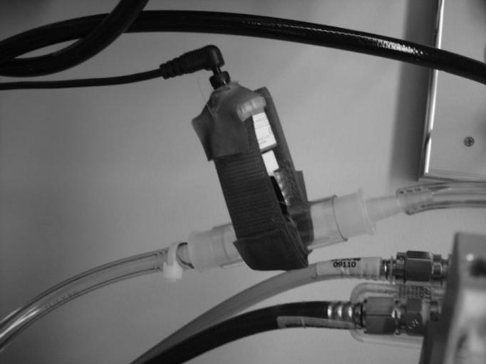发现破裂的传感器并进行了更换。

图3：塑料 T 形连接器。可以看出，塑料的细小裂纹在第一次检查时不是很明显。该塑料连接器仅可用于一次性新生儿呼吸回路。

每个事件都有一定的人为因素，最终使下一次人为错误成为可能。读者可以参考HFACS图表，其中包含对一系列事件所做的一些分析。也许这并不包括所有潜在的HE，但是在整个讨论的部分中，通过参考表2中的内容突出显示了每个类别。所有事件都很重要，组合起来最终导致灾难的发生。正是既往记忆和运气阻止了这一事件给患者带来更大的灾难。

当主机寻求帮助时，碰巧另一个之前发生过同样事件的灌注师给予了回应。她回想起类似的未遂事件以及她如何解决该问题，真是幸运。在复杂/高危的行业中，团队的能力不应该取决于运气。此外，在高危行业中，未遂事件的发生引发团队调查（安全文化），如果没有系统修复，团队将无法继续前进。

表2： 意见同图1，比如 OrganizationalInfluences ResourceManagement

詹姆斯·兰斯（James Reason）“瑞士奶酪”事件说明了什么导致最终灾难。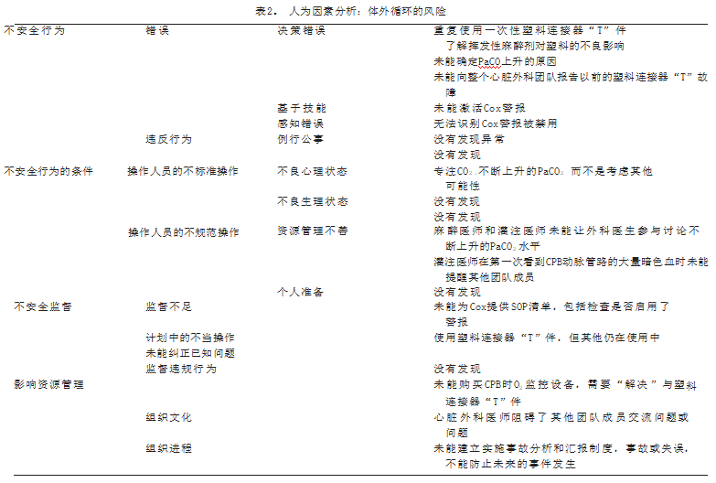重要的是要认识到人类总是会犯错误的。 James Reason创建的典型示例是是，每个错误都可能是“瑞士奶酪”中的一个洞。如果这些漏洞（错误）正好对齐，这样就可以通过它们画出一条直线，那么灾难就可能发生，这样一个单一的最终错误要么是注定的，要么是作为堆积孔（先前的人为错误）演化而来。在讨论中，作者将单个事件按照HFACS系统分解为它的组成部分（瑞士奶酪洞），最终导致未遂事故。高危行业的组织构建接受这样一个事实，即他们不能防止所有的错误。这些组织通过整合系统分析来创造成功，这样就可以发现/纠正单个错误，而不是混杂在一起。高度警惕、不断怀疑和感到恐惧是值得珍视的属性。失效的塑料连接器（图3）显示了即使最小的缺陷也能导致CPB的致命事件。如文献所述，膜肺的灾难性故障是一种令人恐惧的灌注紧急情况。在某些医院（并非全部），定期进行模拟训练，演练膜肺失功的更换。也许这类似于核电站的紧急关闭演习、或飞行模拟训练。但目前进行此类CPB训练仅涉及灌注团队，并不涉及整个心血管团队，这本身就是一种HFACS错误。

还有一些文献描述CPB期间其他罕见的供O2故障，但与本文情况不同。本例故障于非标准连接器。三类人为错误很容易被发现：问题本身（不安全行为-错误-决策错误）具有类似的未遂事件，未被报告/简要询问，也未采取行动（不安全监督-未能纠正已知错误）。具有讽刺意味的是，处于安全考虑的传感器，反而造成了意想不到的危险。James Reason指出，有时早期预警系统有时会产生比其设计用来捕捉的固有风险要高。检查为什么存在该连接器（婴儿呼吸机组件）具有指导意义。装置位于空氧混合器和异氟醚挥发罐之后。它不是由CPB机、膜肺、空氧混合器、挥发罐等制造商提供的。灌注师用此种连接器方法来检测挥发罐连接管路中是否存在裂缝，从而增加安全性。但是，为了增加这种善意的安全装置，该团队使用了非CPB专用设备，暴露在异氟醚或多次使用，这破坏了它们的安全性（不安全行为-错误-决策错误）。长时间使用挥发性麻醉剂会增加塑料脆性，但是，几乎没有麻醉专业以外的人会了解异氟醚对聚氯乙烯的影响。因此，它在反复使用时会破裂，这有什么好奇怪的吗？本HE在于，将一种设备以未说明的方式用作“变通方法”是存在潜在风险的。高危行业中的“变通办法”是系统安全事故的危险信号。医药领域中到底存在多少个“变通办法”？作者怀疑远远超过其他大多数行业！灌注师将此方法用作“变通方法”，因为他们对连续实时“在线”血气监测的呼吁被“预算限制”（组织影响-资源管理）所拒绝。读者可以思考安全 vs. 生产力（现代医疗）的文化，以及创造性从业者试图“凑合”所造成的潜在危险的数量。高成本（过于谨慎/高度安全性）与生产效率（低成本/高效率）之间的平衡存在于所有行业，而不仅仅是医疗行业。麻醉师使用了经过验证的脑氧监测仪（COx）。在检查曲线时（图2），脑氧饱和度出现了下降。那代表缓慢的O2泄漏吗？麻醉医师关闭了警报。另一个麻醉师在前一天关闭了警报，原因是重复的“虚假警报”。HFACS可能会问，为什么警报本身令人讨厌，触发了麻醉医师禁用它们。关闭警报一直是航空事故的原因。

这天早晨，麻醉团队中没有人设置警报（“不安全行为-错误-基于技能的错误”）。不打开警报（正确设置警报或再次检查设备）的人为因素不是规避已知程序，而是一个疏忽错误。由于在麻醉诱导前缺乏报警核对制度检查表(不安全的监督-不充分的监督)，该系统使团队失误。这类似于飞行员设置了高度计，但没有打开地形警报系统。在整个过程中，尽管主显示屏上有一个图标指示状态（“不安全行为-错误-感知错误”），团队仍未意识到警报已关闭，而导致失败。麻醉医师和灌注师都讨论了二氧化碳水平。他们已经根据过去的经验做出了诊断，并做出合理的解释（不安全行为的先决条件-操作人员不合标准的条件-不利的心理状态）。他们没有考虑所有可能的解释，包括CPB时供O2系统故障（尽管很罕见），从而暴露出潜在的风险（不安全行为-错误-决策错误）。作为一种极为罕见的事件，但是恢复的余地很小，一个专业的团队应该考虑所有情况，尤其是最坏的情况。如果灌注团队与外科医生更公开地交流（不安全行为的先决条件-操作员的不合常规做法-资源管理不善），或者整个团队都在考虑所有可能的解释，则可能避免更大的损失。

该病例中的灌注师曾寻求帮助，但未通知其他心血管手术团队成员（不安全行为的前提-操作者的不规范操作-资源管理不当）。当血液变黑时，事件令所有人震惊。为了尽快解决问题，需要团队合作并找到具有先前经验的人员。这不是等级问题。从CRM / HFACS学习到，那些工作与设备为伍的人通常可以解决问题，而主管和监督人员则不能。一位明智的外科医生曾说，当体外循环出现问题时，对他而言最好的办法是保持冷静，让灌注师解决问题。事件解决后，这位寻求帮助的灌注师坦言，她一直不愿大声说出来，因为她被大声呵斥过。因此，她担心自己工作时的等级文化（组织影响—组织气候）。本地文化也是潜在的风险因素。在医学和CRM中已经发现相较于团队合作文化，等级文化与HE更相关。

未遂事件发生后，虽然病人最终康复，但值得思考的是，此次团队是否从该事件中得到成长，并且该事件再次发生的可能性降低了吗？团队成员之间没有进行简报或者复盘。没有建立针对Cox或其他警报设置的检查单。塑料连接器已移至挥发罐的上游，因此可以减少塑料破裂的问题。此灌注师报告他遇到的未遂事故以前，协助解决问题的灌注师也未向团队汇报她最初遇到的问题（组织影响—组织流程—组织氛围）。有条不紊地进行简报/复盘工作，不仅可以提高手术室内相对的安全性，还可将死亡率降低7-50％。

这一事件说明了理解未遂事件的必要性。有关当地和全国心脏手术室（FOCUS）安全文化的工作正在积极推进中。安全文化与结果相关。机构之间的安全文化差异很大。同样，在心血管外科治疗团队中，对安全文化的看法也存在差异。与外科医生相比，护士和灌注师能话语权较低。重要的是要意识到，愿意表达、感到被重视以及因此发现和识别存在的安全问题是组织成功的关键。

**结论**

这里讨论的案例描述了导致未遂灾难的一系列人为因素的分析。如：存在“变通办法”，沟通失败，等级制度，系统故障，未能遵循制造商的规范，未能使用警报，未使用检查，以及事件发生后有限的教训吸取。该案例说明了为什么HFACS在心脏手术治疗（一般医学）以及建立未遂事件数据库的重要性。